铭鑫U视超迷你电脑 US104GD 双核版
- 配置：双核CPU，1GB RAM，4GB ROM ，支持1080P高清播放（本地和网络）

- 支持DLNA和airplay协议，可用安卓设备（如安卓手机、安卓平板电脑）和ios设备（如iphone、ipad）进行操作铭鑫U视超迷你电脑展示内容，投射图片、音乐、影视在迷你电脑播放。
相关软件： DLNA我的媒体共享（使用此软件投射影视到铭鑫迷你电脑设备上）：
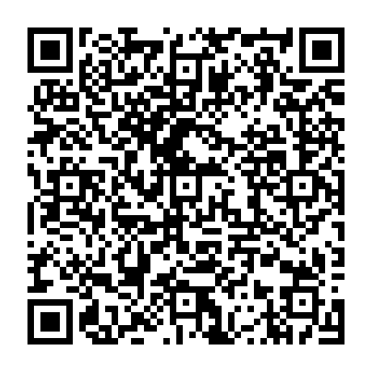
请使用二维码软件（如：我查查）扫描进行下载
使用方法： 首次运行此软件，会扫描用户安卓手机（或平板电脑）的机身和SD-Card资源，需要等待下；进入后，通过My photos、My Music、My Videos等归类好的栏目，选择要投影的资源，选择目标端为铭鑫超迷你电脑。

3、除了用鼠标控制迷你电脑指针操作外，有提供安卓控制软件，可用安卓手机、平板电脑替换鼠标控制迷你电脑，用安卓设备的重力感应玩游戏

手视控控制软件（手机端、平板端安装）：    用手视控软件，可以控制铭鑫迷你电脑鼠标，操作系统；  使用主多媒体按键操作安卓系统快捷键；  使用重力感应玩支持的重力感应游戏  首次进入软件，在同一局域网内发现设备，连接信息为：  昵称为 任意用户名  代号为 1234 | 重力感应体验游戏（铭鑫迷你电脑端安装）：  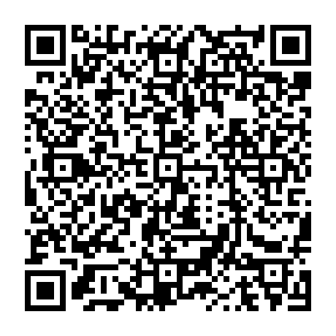  本游戏下载地址：  http://www.macy.com.cn/Downloads/apk/race_RagingThunder.apk

- 视频点播： 借助支持DLNA的客户端软件，在手机或者平板电脑上选择要播放的影视，在铭鑫超迷你电脑的大屏幕端播放影视。 建议安卓手机端安装PPTV，位于同一局域网内，选择电影、电视剧播放，选择播放段为铭鑫超迷你电脑（显示名为iTV开头）。

- 本设备安卓系统提供持续更新，获取最新固件铭鑫官网升级地址：
http://www.macy.com.cn/Downloads/update_us104GD.asp
一些已发现的问题的bug和用户体验，在新版本中会继续完善。

- 关于布满全屏和收缩屏幕显示说明：默认采用1280x720分辨率，页面收缩95%，收缩为了适应少数的显示器和电视机；修改显示操作在“HDMI”选项操作即可。

- 使用中有什么问题，请到我们铭鑫用户群反馈：QQ群：40591188

铭鑫 科正达 市场部
2013-01

